SƠ ĐỒ ERD
1. Sơ đồ quan hệ thực thể
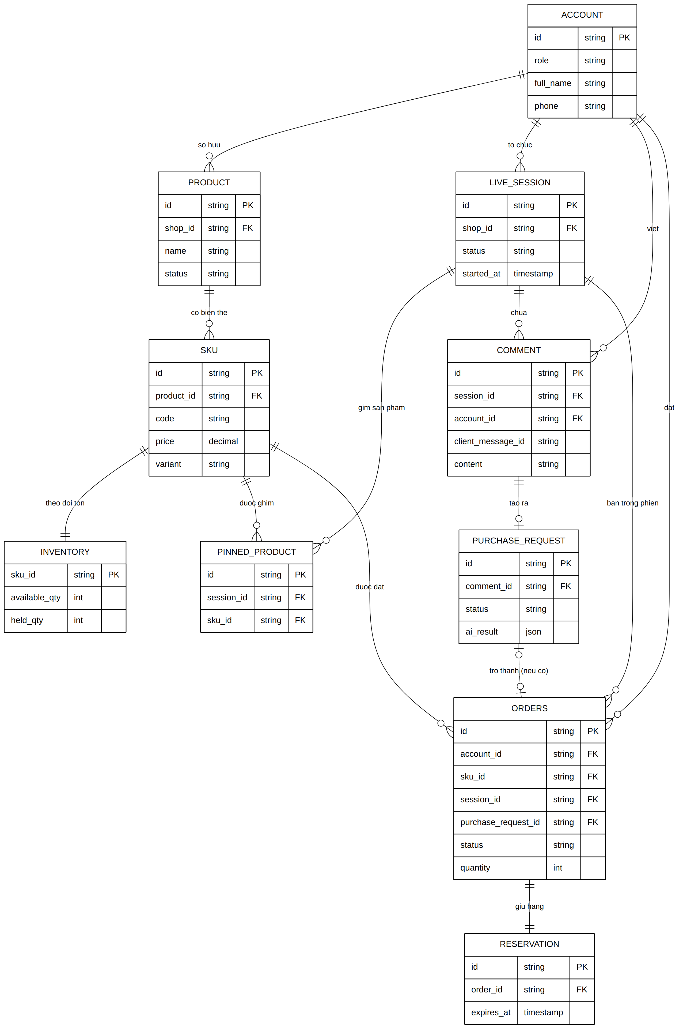

2. Danh mục thực thể và thuộc tính
ACCOUNT
Tài khoản dùng chung cho khách và shop, phân biệt qua vai trò (role).
Trường | Kiểu | Khóa | Diễn giải
id | string | PK | Định danh tài khoản
role | string |  | customer / shop
full_name | string |  | Họ tên hiển thị
phone | string |  | Số điện thoại liên hệ
PRODUCT
Sản phẩm do shop quản lý
Trường | Kiểu | Khóa | Diễn giải
id | string | PK | Định danh sản phẩm
shop_id | string | FK → ACCOUNT.id | Sản phẩm thuộc shop nào
name | string |  | Tên sản phẩm
status | string |  | active / archived / discontinued
SKU
Biến thể cụ thể của sản phẩm (màu, size...).
Trường | Kiểu | Khóa | Diễn giải
id | string | PK | Định danh SKU
product_id | string | FK → PRODUCT.id | SKU thuộc sản phẩm nào
code | string |  | Mã định danh SKU (vd A01)
price | decimal |  | Giá bán tại thời điểm chốt
variant | string |  | Mô tả biến thể (đen, M...)
INVENTORY
Tồn kho theo SKU. Có thể bán = available_qty − held_qty
Trường | Kiểu | Khóa | Diễn giải
sku_id | string | PK, FK → SKU.id | Một SKU có đúng một dòng tồn
available_qty | int |  | Tồn chưa phân bổ
held_qty | int |  | Lượng đang giữ (reservation)
LIVE_SESSION
Phiên bán livestream.
Trường | Kiểu | Khóa | Diễn giải
id | string | PK | Định danh phiên
shop_id | string | FK → ACCOUNT.id | Shop tổ chức phiên
status | string |  | DRAFT/STARTING/LIVE/PAUSED/ENDED
started_at | timestamp |  | Thời điểm bắt đầu phát
PINNED_PRODUCT
SKU đang được ghim/giới thiệu trong phiên.
Trường | Kiểu | Khóa | Diễn giải
id | string | PK | Định danh lượt ghim
session_id | string | FK → LIVE_SESSION.id | Ghim trong phiên nào
sku_id | string | FK → SKU.id | SKU được ghim
COMMENT
Bình luận realtime trong phiên, có client_message_id chống trùng.
Trường | Kiểu | Khóa | Diễn giải
id | string | PK | Định danh bình luận
session_id | string | FK → LIVE_SESSION.id | Bình luận thuộc phiên nào
account_id | string | FK → ACCOUNT.id | Người viết bình luận
client_message_id | string |  | Khóa idempotency phía client
content | string |  | Nội dung bình luận
PURCHASE_REQUEST
Đề nghị đơn do parser/AI tạo ra, chờ xác nhận
Trường | Kiểu | Khóa | Diễn giải
id | string | PK | Định danh đề nghị
comment_id | string | FK → COMMENT.id | Sinh ra từ bình luận nào
status | string |  | pending / approved / rejected
ai_result | json |  | Kết quả trích xuất ý định/SKU/số lượng
ORDERS
Đơn hàng, trạng thái theo.
Trường | Kiểu | Khóa | Diễn giải
id | string | PK | Định danh đơn
account_id | string | FK → ACCOUNT.id | Khách đặt đơn
sku_id | string | FK → SKU.id | SKU được đặt
session_id | string | FK → LIVE_SESSION.id | Đơn luôn phát sinh trong một phiên livestream (dự án chỉ bán qua livestream)
purchase_request_id | string | FK → PURCHASE_REQUEST.id (có thể null) | Đơn tạo từ đề nghị AI nào, nếu có
status | string |  | PENDING_CONFIRMATION→CONFIRMED→PROCESSING→COMPLETED (hoặc EXPIRED/CANCELLED)
quantity | int |  | Số lượng đặt
RESERVATION
Giữ hàng gắn với đơn, hết hạn sau 3 phút nếu chưa xác nhận
Trường | Kiểu | Khóa | Diễn giải
id | string | PK | Định danh lượt giữ
order_id | string | FK → ORDERS.id | Giữ hàng cho đơn nào
expires_at | timestamp |  | Thời điểm hết hạn giữ hàng

3. Danh mục quan hệ và bản số
Thực thể A | Thực thể B | Bản số | Ý nghĩa
ACCOUNT | PRODUCT | 1 — n | Một shop sở hữu nhiều sản phẩm
ACCOUNT | LIVE_SESSION | 1 — n | Một shop tổ chức nhiều phiên
ACCOUNT | COMMENT | 1 — n | Một khách viết nhiều bình luận
ACCOUNT | ORDERS | 1 — n | Một khách đặt nhiều đơn
PRODUCT | SKU | 1 — n | Một sản phẩm có nhiều biến thể
SKU | INVENTORY | 1 — 1 | Mỗi SKU có đúng một dòng tồn
SKU | PINNED_PRODUCT | 1 — n | Một SKU có thể được ghim nhiều lần
SKU | ORDERS | 1 — n | Một SKU xuất hiện trong nhiều đơn
LIVE_SESSION | PINNED_PRODUCT | 1 — n | Một phiên ghim nhiều SKU theo thời gian
LIVE_SESSION | COMMENT | 1 — n | Một phiên chứa nhiều bình luận
LIVE_SESSION | ORDERS | 1 — n | Một phiên phát sinh nhiều đơn; mọi đơn đều thuộc một phiên vì dự án chỉ bán qua livestream
COMMENT | PURCHASE_REQUEST | 1 — 0..1 | Một bình luận tạo tối đa một đề nghị đơn
PURCHASE_REQUEST | ORDERS | 0..1 — 0..1 | Đề nghị được duyệt thì trở thành đơn; đơn cũng có thể tạo trực tiếp không qua đề nghị
ORDERS | RESERVATION | 1 — 1 | Mỗi đơn có đúng một lượt giữ hàng

4. Ghi chú
• PURCHASE_REQUEST chỉ phát sinh khi chốt đơn qua AI/parser. Mua bằng nút hoặc chốt cú pháp chuẩn có thể tạo ORDERS trực tiếp mà không qua PURCHASE_REQUEST — vì vậy cột purchase_request_id trong ORDERS được phép NULL.
• Cột session_id trong ORDERS là bắt buộc (NOT NULL): phạm vi dự án chỉ bán hàng qua livestream, không có luồng mua ngoài phiên, nên mọi đơn đều phải gắn với một phiên cụ thể.
• Bảng OUTBOX (transactional outbox) không được đưa vào ERD nghiệp vụ vì đây là cơ chế kỹ thuật đảm bảo độ tin cậy, không phải thực thể nghiệp vụ.
• Theo kiến trúc, Commerce Service và Realtime Service tách schema và tài khoản DB riêng: COMMENT thuộc schema Realtime; các thực thể còn lại thuộc schema Commerce.

